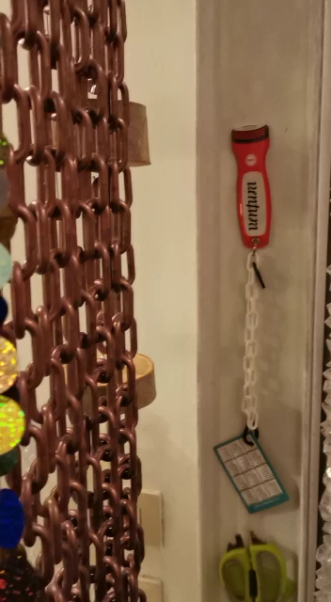

CLICCA DUE VOLTE SUL VIDEO PER INIZIARE LA RIPRODUZIONE.

DOUBLE CLICK ON THE VIDEO TO PLAY IT.